**Baccalauréat Professionnel**

**Métiers du Froid et des Energies Renouvelables**

U.2 : Préparation d’une intervention

**Session 2024**

**DOSSIER SUJET-RÉPONSE**

« HÔPITAL »

|  |  |  |  |
| --- | --- | --- | --- |
| **Les situations professionnelles** | | **Temps conseillé** | **Pages** |
| **S1** | * **Préparation de la réalisation d’une l’installation** | 45 min | 2/9 |
| **S2** | * **Préparation de la mise en service de l’installation** | 45 min | 3/9 |
| **S3** | * **Préparation d’opérations de maintenance préventive** | 45 min | 6/9 |
| **S4** | * **Préparation d’une opération de**   **maintenance corrective sur l’installation.** | 45 min | 7/9 |

**Epreuve E.2 - Unité U.2**

***L’usage de calculatrice avec mode examen actif est autorisé.***

***L’usage de calculatrice sans mémoire, « type collège » est autorisé.***

|  |  |
| --- | --- |
| **S1** | **SITUATION PROFESSIONNELLE** |

**Contexte :** Vous êtes en charge d’installer et d’étudier la chambre froide commandée par votre entreprise. Pour cela vous devez analyser votre installation.

**Vous disposez :**

* **D’une maquette support BIM Fichier IFC**
* **De documents techniques DT 1 à 9**

|  |  |
| --- | --- |
| **On vous demande de :**   * 1. Repérer les contraintes techniques liées à l’intervention   2. Identifier les éléments du réseau fluidique   3. Nommer et donner le rôle des composants   4. Identifier le fluide et ses caractéristiques   5. Donner l’habilitation et la certification nécessaire pour manipuler le fluide frigorigène.   6. Identifier les EPI nécessaires à l’intervention | **Critères d’évaluation**  **Les dimensions ont été relevées à l’aide du logiciel et l’analyse des résultats est correcte**  **L’identification des composants est correcte**  **L’identification des composants et leur rôle sont corrects**  **Les contraintes environnementales sont recensées**  **Les habilitations et les certifications sont identifiées**  **Les EPI sont identifiés et adapté à l’intervention** |

**Grille d’évaluation pour le jury**

|  |  |  |  |  |  |
| --- | --- | --- | --- | --- | --- |
| **QUESTION** | **COMPETENCE EVALUEE** | **NT** | | | |
| **1** | **2** | **3** | **4** |
| **1** | **C1** |  |  |  |  |
| **2** | **C2** |  |  |  |  |
| **3** | **C2** |  |  |  |  |
| **4** | **C1** |  |  |  |  |
| **5** | **C1** |  |  |  |  |
| **6** | **C3** |  |  |  |  |

* 1. Contraintes techniques liées à l’intervention
     1. A l’aide du document numérique plan BIM identifier la longueur, la largeur et la hauteur de la cuisine de l’hôpital.

Longueur = Largeur = Hauteur =

* + 1. Une chambre froide de 5 m de long, 4 m de large et 2,5 m de haut rentre-t-elle dans la pièce ?
  1. A l’aide du schéma de principe du système frigorifique de la cuisine, identifier et nommer les composants numérotés 1, 3, 5, 7. **(DT 2)**

|  |  |
| --- | --- |
| Numéro | Nom du composant |
| 1 |  |
| 3 |  |
| 5 |  |
| 7 |  |

* 1. A l’aide du schéma de principe du système frigorifique de la cuisine, nommer puis donner les rôles des composants 2, 4, 6, 8 et 9. **(DT 2)**

|  |  |  |
| --- | --- | --- |
| Numéro | Nom du composant | Rôle du composant |
| 2 | Séparateur d’huile |  |
| 4 |  | Peut contenir le fluide frigorigène de l’installation |
| 6 | Voyant liquide |  |
| 8 | Détendeur thermostatique |  |
| 9 |  | Récupérer la chaleur présente dans la chambre froide |

* 1. A l’aide du document technique, identifier le fluide utilisé par le système frigorifique. Et remplir le tableau d’information ci-dessous. **(DT 3)**

|  |  |  |
| --- | --- | --- |
| Nom du fluide | PRG | ODP |
|  |  |  |

* 1. Pour intervenir sur la partie fluidique du système et effectuer une manipulation de fluide, quelle habilitation ou certification faut-il ?

|  |  |
| --- | --- |
| **S2** | **SITUATION PROFESSIONNELLE** |

**Contexte :** Vous êtes en charge de la mise en service de la chambre froide, vous allez donc analyser des mesures et faire des vérifications.

**Vous disposez :**

* 1. Pour pouvoir intervenir sur le système quels EPI sont indispensables.
     1. Donner la signification d’EPI.
     2. Etablir une liste d’EPI nécessaires pour cette intervention. (5 EPI minimum)
        + **D’une maquette support BIM Fichier IFC**
        + **De documents techniques DT 1 à 9**

|  |  |
| --- | --- |
| **On vous demande de :**   * 1. Compléter le schéma de principe   2. Identifier et calculer une surchauffe   3. Tracer le cycle sur le diagramme enthalpique   4. Identifier les grandeurs physiques associées à l’installation   5. Calculer la puissance de l’évaporateur   6. Identifier les consignes de réglage | **Critères d’évaluation**  **Le schéma est exploitable**  **Justesse du calcul et analyse du résultat**  **Propreté et justesse du tracé**  **Les grandeurs thermodynamiques sont déterminées**  **Le dimensionnement est vérifié.**  **Le réglage peut être réalisé** |

**Grille d’évaluation pour le jury**

|  |  |  |  |  |  |
| --- | --- | --- | --- | --- | --- |
| **QUESTION** | **COMPETENCE EVALUEE** | **NT** | | | |
| **1** | **2** | **3** | **4** |
| **1** | **C2** |  |  |  |  |
| **2** | **C1** |  |  |  |  |
| **3** | **C1** |  |  |  |  |
| **4** | **C2** |  |  |  |  |
| **5** | **C2** |  |  |  |  |
| **6** | **C2** |  |  |  |  |

* 1. A l’aide de la description de fonctionnement relevée sur site, compléter le schéma de principe ci-dessous et indiquer en rouge les températures de saturation et en bleu les températures réelles pour chaque point. **(DT1)**

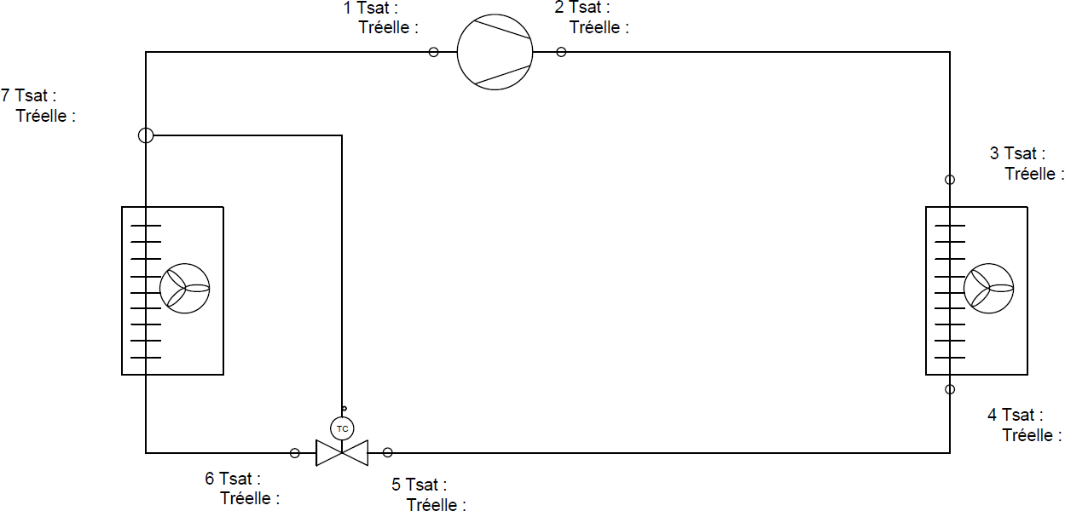

* 1. Identification et calcul de surchauffe

1. Calculer la surchauffe à l’évaporateur.
2. La valeur est-elle correcte ?
3. Y-a-t-il des risques pour le compresseur dans ce cas ? Justifier.
   1. A l’aide du schéma de principe ci-dessus tracer le cycle sur le diagramme enthalpique. DSR 5/9 afin de vérifier le bon dimensionnement de l’évaporateur.
   2. Compléter le tableau de points ci-dessous afin de disposer les caractéristiques thermodynamiques nécessaires au dimensionnement de l’installation.

|  |  |  |  |  |  |
| --- | --- | --- | --- | --- | --- |
| Points | T saturation (°C) | T réelle (°C) | P (bar) | h (kJ/kg) | v’’ (dm3/kg) |
| 1 |  |  |  |  |  |
| 2 |  |  |  |  |  |
| 3 |  |  |  |  |  |
| 4 |  |  |  |  |  |
| 5 |  |  |  |  |  |
| 6 |  |  |  |  | / |
| 7 |  |  |  |  |  |

* 1. Calcul de la puissance de l’évaporateur

1. A l’aide du dossier technique, identifier le débit massique de fluide et vérifier la puissance de l’évaporateur.
2. Comparer le résultat à la valeur donnée par la documentation.
3. Est-ce que la puissance correspond ? **(DT 4 et 8)**
   1. Comment régler la surchauffe sortie évaporateur et quelle valeur de réglage faut-il respecter ?

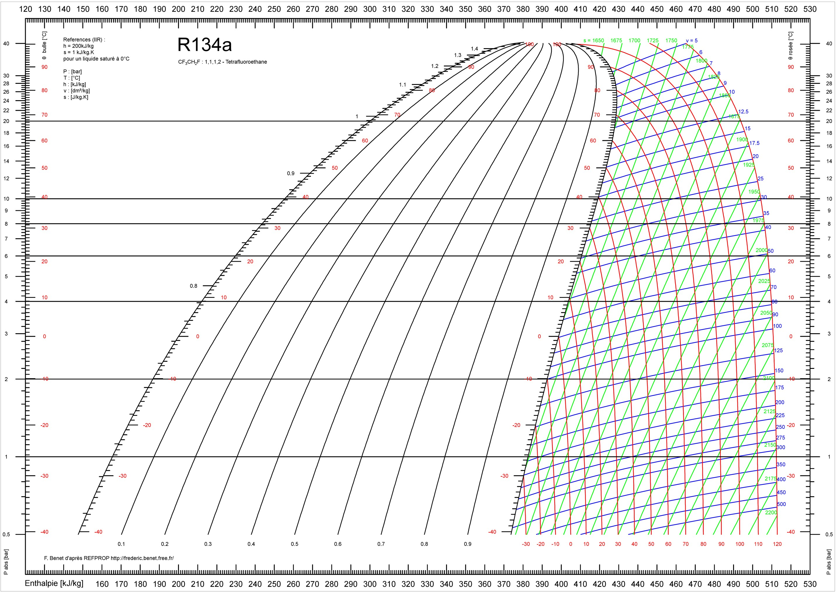

|  |  |
| --- | --- |
| **S3** | **SITUATION PROFESSIONNELLE** |

**Contexte :** Vous êtes en charge d’effectuer la maintenance préventive de la CTA.

**Vous disposez :**

* + - **D’une maquette support BIM Fichier IFC**
    - **De documents techniques DT 1 à 9**

|  |  |
| --- | --- |
| **On vous demande de :**   * 1. Collecter les données nécessaires à l’intervention   2. Ordonner les données nécessaires à l’intervention   3. Déterminer les caractéristiques d’un élément   4. Repérer les contraintes techniques liées à l’intervention   5. Identifier les matériels, outillages nécessaires à l’intervention   6. Identifier L’EPI nécessaire à l’intervention en nacelle | **Critères d’évaluation**  **Les données sont identifiées**  **Les données sont exploitables et respectent les règles d’intervention**  **Les caractéristiques de**  **l’encrassement d’un filtre sont identifiées**  **Les contraintes d’exécution sont repérées**  **Les matériels et outillages sont correctement identifiés**  **L’EPI est identifié et est adapté à l’intervention en nacelle** |

**Grille d’évaluation pour le jury**

|  |  |  |  |  |  |
| --- | --- | --- | --- | --- | --- |
| **QUESTION** | **COMPETENCE EVALUEE** | **NT** | | | |
| **1** | **2** | **3** | **4** |
| **1** | **C1** |  |  |  |  |
| **2** | **C1** |  |  |  |  |
| **3** | **C2** |  |  |  |  |
| **4** | **C1** |  |  |  |  |
| **5** | **C3** |  |  |  |  |
| **6** | **C3** |  |  |  |  |

* 1. D’après le schéma de principe de la CTA nommer et donner le rôle des composants 1 à 8.

**(DT 6)**

|  |  |  |
| --- | --- | --- |
| Numéro | Nom du composant | Rôle du composant |
| 1 |  | Autoriser le passage de l’air, peut réguler la proportion d’air neuf |
| 2 | Filtre |  |
| 3 |  | Permet de maintenir une température de l’air hors gel |
| 4 | Batterie froide |  |
| 5 |  | Chauffer l’air pour assurer le besoin en chauffage |
| 6 | Ventilateur |  |
| 7 |  | Humidifier l’air |
| 8 | Bouche de soufflage |  |

* 1. Lister les étapes de la maintenance préventive d’une CTA (3 étapes minimum sont attenues)
  2. Quel paramètre permet d’identifier l’encrassement d’un filtre ?

3.4. À quels risques est-on exposé lorsqu’on intervient sur la CTA de la cuisine ?

3.5.a) Intervenir avec une échelle 3 bras est-ce envisageable ? Si non pour quelles raisons ?

|  |  |
| --- | --- |
| **S4** | **SITUATION PROFESSIONNELLE** |

**Contexte :** Vous êtes en charge d’effectuer la maintenance corrective de la CTA présente dans la cuisine de l’hôpital. Votre mission sera de remplacer la batterie chaude de cette dernière, tout en vérifiant son bon dimensionnement.

**Vous disposez :**

3.5. b) Quel engin faut-il utiliser pour réaliser l’intervention de maintenance ? Et pour quelles raisons ?

3.6 Quel EPI particulier faut-il utiliser lors d’une intervention en nacelle élévatrice.

* **D’une maquette support BIM Fichier IFC**
* **De documents techniques DT 1 à 9**

|  |  |
| --- | --- |
| **On vous demande de :**   * 1. Assurer la planification de l’intervention   2. Repérer les contraintes environnementales de travail   3. Collecter les données nécessaires à l’intervention   4. Tracer l’évolution de l’air dans le diagramme d’air humide   5. Calculer la puissance de la batterie chaude   6. Ordonner les données nécessaires à l’intervention de mise sous pression d’azote | **Critères d’évaluation**  **Les interventions sont repérées**  **Les contraintes d’environnement sont identifiées**  **Les données techniques sont identifiées**  **Le tracé est juste et propre**  **Le dimensionnement est vérifié**  **Les données sont ordonnées et exploitables pour la mise sous pression d’azote.** |

**Grille d’évaluation pour le jury**

|  |  |  |  |  |  |
| --- | --- | --- | --- | --- | --- |
| **QUESTION** | **COMPETENCE EVALUEE** | **NT** | | | |
| **1** | **2** | **3** | **4** |
| **1** | **C1** |  |  |  |  |
| **2** | **C1** |  |  |  |  |
| **3** | **C1** |  |  |  |  |
| **4** | **C2** |  |  |  |  |
| **5** | **C2** |  |  |  |  |
| **6** | **C1** |  |  |  |  |

* 1. Identifier à l’aide du planning la date d’intervention pour le remplacement de la batterie chaude et le temps prévu pour cette intervention. **(DT 9)**
  2. Lors de l’intervention une partie du fluide est en trop que doit-on en faire ?

4.5 b) Vérifier que cela correspond à la batterie sélectionnée par l’entreprise. Justifier.

* 1. Identifier à l’aide des relevés d’informations de la CTA sur site, les conditions de l’air extérieur et de soufflage puis remplir le tableau ci-dessous à l’aide du tracé question suivante.

|  |  |  |  |  |  |  |  |
| --- | --- | --- | --- | --- | --- | --- | --- |
| Points | Tsèche (°C) | Hr (%) | r (geau/kgas) | h (kJ/kgas) | v’’ (m3/kgas) | Trosée (°C) | Thumide (°C) |
| Extérieur |  |  |  |  |  |  |  |
| Soufflage |  |  |  |  |  |  |  |

* 1. Tracer sur le diagramme de l’air humide l’évolution de l’air et relever les caractéristiques thermodynamiques des points (tableau à remplir ci-dessus). Pour vérifier le bon dimensionnement de la batterie chaude DSR 9/9.
  2. a) Calculer le débit massique au soufflage puis la puissance de la batterie chaude à installer
  3. Lors de la remise en service vous devez effectuer une vérification d’étanchéité de la batterie chaude. Comment procédez-vous ?

